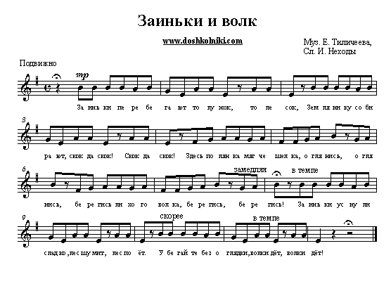

**Заиньки и волк**

|  |
| --- |
| Правила игры  Игру следует давать по частям, прибавляя по мере выучивания новую часть. Построиться вдоль стен. Выбрать 5-6 зайчиков и одного волка. Хор поёт песню вместе с педагогом. Зайцы бегут в любом направлении, согнув в локтях пере собой руки с опущенными вниз кистями. На словах «То лужок, то лесок» делают легкие прыжки (ноги вместе), выполняя ритмический рисунок: две восьмые, одна четверть, 2 раза. Затем движение повторяется. 2 часть. Все останавливаются. На словах: «Оглянись, оглянись»[дети](http://doshkolniki.com/) поворачивают головы то в одну, то в другую сторону. На словах: «»Берегись лихого волка грозят указательными пальчиками. 3 часть. «Заиньки засыпают», присев на корточки и положив голову на сложенные ладони. На словах: «Убегайте без оглядки» заиньки прячутся в норки (разбегаются по углам). После окончания пения, на последний такт выскакивает волк и пробегает по комнате широкими шагами, после чего убегает на своё место.      Целиком игра проводится только после выучивания всех частей. |